**ОПИСАНИЕ ПРОЕКТОВ-ПОБЕДИТЕЛЕЙ КОНКУРСА «ТВОЙ ПРОЕКТ», РЕАЛИЗУЕМЫХ НА ТЕРРИТОРИИ ЯКОВЛЕВСКОГО МУНИЦИПАЛЬНОГО ОКРУГА В 2024 ГОДУ**

***Проект-победитель «Спортивная площадка «Спорт – норма жизни!»***

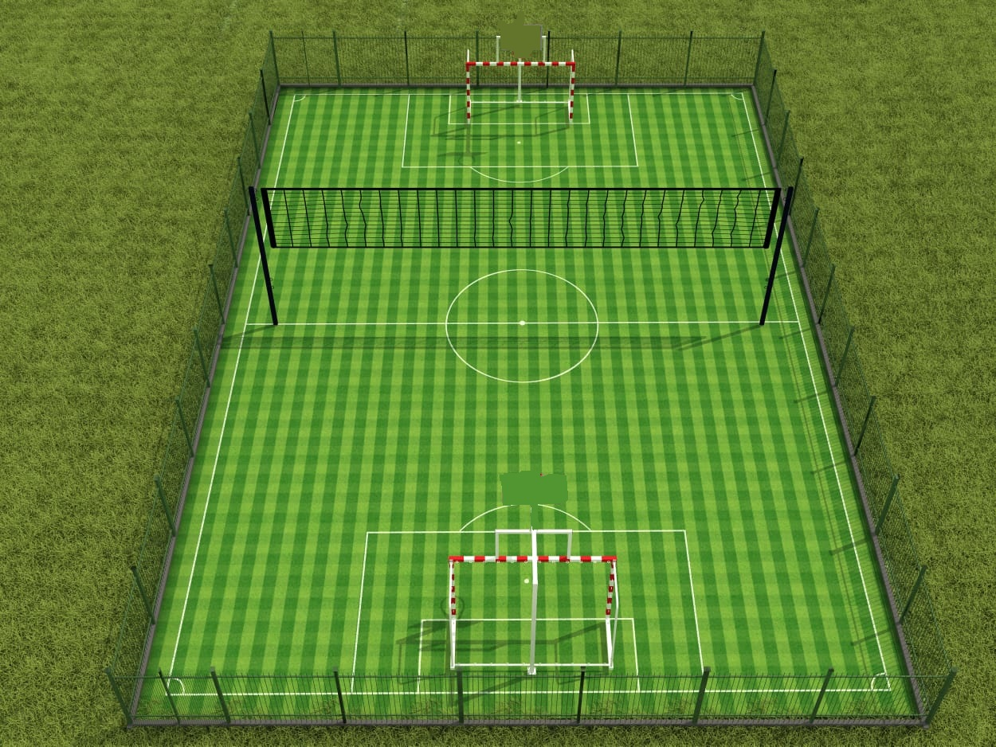

В территории микрорайона ММС проживает треть населения с. Яковлевка. На этой территории отсутствуют сооружения для занятия спортом, на которых могли бы заниматься дети, молодёжь и взрослое население.

**Мероприятия по реализации проекта**: Установка спортивной площадки с ограждением и искусственным покрытием для занятий футболом и волейболом

**Ожидаемые результаты**:

1. установка спортивной площадки для игровых видов спорта (футбол, волейбол)

2. организация и проведение занятий по футболу и волейболу

3. организация и проведение спортивных соревнований среди жителей Яковлевского округа

4. укрепление здоровья населения посредством занятий физической культуры и спортом

5. увеличение доли населения систематически занимающихся игровыми видами спорта

1. [Технический анализ](https://pib.primorsky.ru/Pib/ShowProjectReview/659-0042) (составлен 29.11.2023 г.) ([Отсканированная копия](https://pib.primorsky.ru/Pib/Attachment/12559))

Проект реализован и сдан в эксплуатацию 24.09.2024.

***Проект-победитель «Тротуарная дорожка по улице Нагорная»***

Необходима пешеходная дорожка от угла улицы Пролетарская до перекрестка улицы Сухановская. По этому отрезку дороги родители водят детей в детский сад. Из-за отсутствия тротуара и просторной обочины родители и дети передвигаются по проезжей части, что несет большую опасность для жизни и здоровья.

**Мероприятия по реализации проекта**: Выравнивание направления дорожки посредством грейдера, устройство песко-гравийной подушки, устройство водоотведения или дренажной системы, асфальтирование или укладка готовых железобетонных плит, монтаж бордюр.

**Ожидаемые результаты**: Безопасное, комфортное передвижение детей и других жителей села. А так же эстетический и современный вид улицы.

1. [Технический анализ](https://pib.primorsky.ru/Pib/ShowProjectReview/659-0038) (составлен 16.11.2023 г.) ([Отсканированная копия](https://pib.primorsky.ru/Pib/Attachment/12232))

Проект реализован и сдан в эксплуатацию 04.07.2024.